**Программа**

**«Инклюзивное образование: сопровождение обучающихся с ОВЗ»**

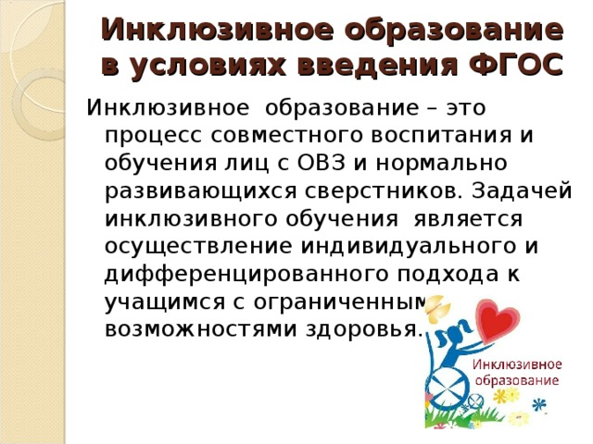

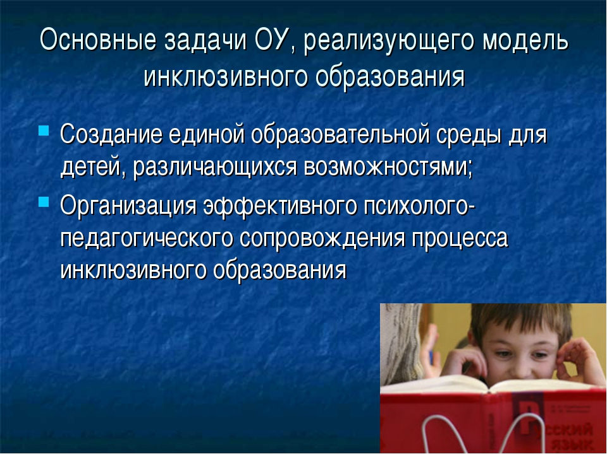

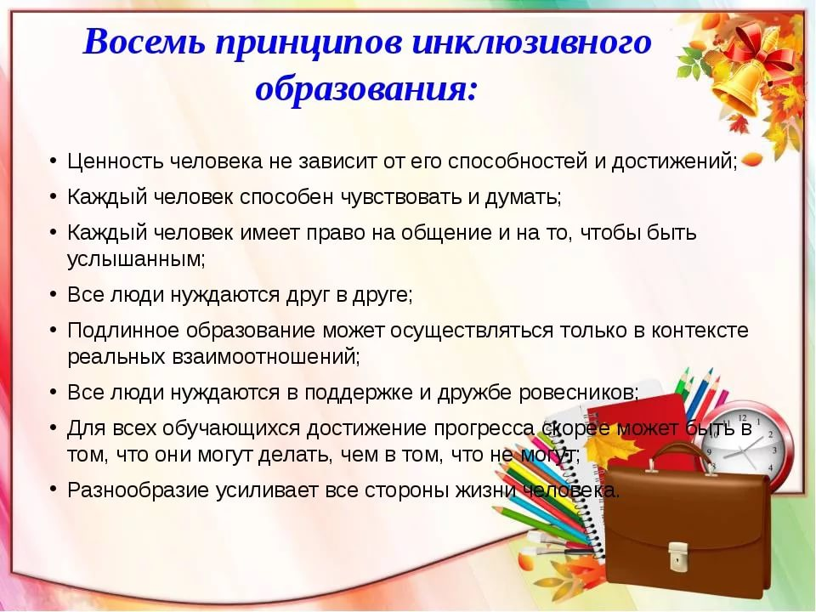

**I. Краткая аннотация программы**

Целью данной программы является создание модели инклюзивного образования детей с ОВЗ на базе МКОУ «Нижнеказанищенская сош №2». Данная программа позволит удовлетворить потребности общества в инклюзивном образовании путем включения детей с ОВЗ в образовательную среду общеобразовательной школы. В результате реализации программы педагоги школы освоят технологию обучения детей с особыми образовательными потребностями. Законные представители ребенка получат возможность обучения своих детей в общеобразовательной школе по индивидуальной траектории обучения, успешной их социализации. Учащиеся школы получат социальный опыт толерантного поведения, гуманного отношения к личности, повышенный уровень качества обучения, который даст возможность формированию различных образовательных компетентностей;

3.Готовность и качественная сдача итоговой аттестации ГИА и ЕГЭ.

В школе имеются специалисты, обеспечивающие и сопровождающие процессы образования детей с ОВЗ и детей-инвалидов (учитель-логопед, педагог-психолог, социальный педагог, школьная медсестра..

Проведенный анализ позволяет выделить ряд актуальных проблем, которые необходимо решить, чтобы обеспечить защиту прав детей с ограниченными возможностями здоровья и детей-инвалидов на доступное и качественное образование :

1.Деятельность образовательного учреждения, обеспечивающего инклюзивное образование, недостаточно обеспечена нормативно-правовой базой.

2.Отсутствуют обоснованные расчеты и утвержденные нормативы по расходам, необходимым для организации интегрированного, инклюзивного, дистанционного обучения детей с ОВЗ и детей-инвалидов.

3.Образовательное учреждение, предоставляющее детям - инвалидам и детям с ОВЗ образовательные услуги в форме инклюзивного образования, специального (коррекционного), надомного обучения, располагает недостаточной необходимой материально-технической базой, нормативно-правовым, программно-методическим обеспечением.

4.Недостаточно обеспечена возможность для самореализации и социализации детей-инвалидов и детей с ограниченными возможностями здоровья через включение в социально-значимые проекты и события, различные виды социальной, творческой деятельности.

5.В образовательном пространстве школы не сформировано необходимое толерантное отношение к детям с ОВЗ и детям-инвалидам, что затрудняет организацию интегрированного, инклюзивного обучения.

6.Отсутствует система мониторинга качества образования детей-инвалидов и детей с ОВЗ в образовательном учреждении, что затрудняет принятие своевременных и эффективных управленческих решений.

Решив эти проблемы, мы можем создать предпосылки для внедрения модели более гуманного, качественного образовательного процесса, включающего обучение всех детей, в том числе имеющих ОВЗ и детей-инвалидов.

**II. Кадровое обеспечение программы сопровождения детей с ОВЗ:**

Состав инициативной группы:

|  |  |  |
| --- | --- | --- |
| №п/п | ФИО | Должность |
| 1 | Мугутдинова П.А | директор школы |
| 2 | Магомедова А.М. | куратор программы, логопед |
| 4 | Магомедова З.И. | Зам. Директора по УВР . |
| 5 | Альбориева Д.К. | Педагог - психолог |
| 6 | Касимова Х.И. | Социальный педагог |
| 8 | Айдемирова М.Г. | Медсестра |

**III. Цель и задачи программы сопровождения.**

Цель: создание системы комплексной помощи детям с ограниченными возможностями здоровья в освоении основной образовательной программы, коррекцию недостатков в физическом и (или) психическом развитии обучающихся, их социальную адаптацию.

Задачи:

Педагогические:

1.Создание комфортных условий для детей с ОВЗ и детей-инвалидов для успешной социализации и включения их в учебную, досуговую, общественную и трудовую деятельность.

2.Вовлечение детей с ограниченными возможностями здоровья в образовательный и воспитательный процесс, развитие гармоничной личности.

3. Разработка индивидуальных программ (образовательных маршрутов) для детей с ОВЗ.

4.Увеличение доли педагогических работников, прошедших переподготовку и повышение квалификации по организации инклюзивного образования.

Социальные:

1. Изменение отношения школьного сообщества (учителей, детей, родительской общественности) к людям с ограниченными возможностями здоровья через вовлечение детей – инвалидов в организацию общешкольных мероприятий.

2.Увеличение доли детей с ограниченными возможностями здоровья и детей-инвалидов, вовлеченных в разнообразные кружки, секции и клубы по интересам в школе.

3. Развитие системы психолого-педагогической и медико-социальной помощи родителям и детям (ПМПК, ПМПк, консультативные центры в ОУ).

4.Развитие социального партнерства с организациями и учреждениями, защищающими права людей с ограниченными возможностями здоровья и принимающими активное участие в продвижении инклюзивного образования в г. Буйнакске и Буйнакского района..

Организационные:

1.Выявление детей с ОВЗ, формирование образовательной среды.

2. Проведение анализа возможностей ОУ в организации инклюзии, формирование потребности ОУ в оборудовании.

3. Создание системы коррекционных занятий с учащимися с ОВЗ.

4. Организация работы психолого - медико -педагогического сопровождения учащихся с ОВЗ.

5. Проведение мероприятий по информированию населения о введении инклюзивного образования в школе.

6. Формирование пакета документов, регламентирующих деятельность ОУ по внедрению инклюзивного образования.

7.Разработка системы мероприятия по формированию индивидуальной траектории обучения учащихся с ОВЗ.

8. Создание условий для методического сопровождения процесса обучения учащихся с ОВЗ.

9. Мониторинг результатов реализации проекта инклюзивного образования.

10. Участие в семинарах для педагогов города Буйнакска и Буйнакского района с целью обобщения опыта.

**IV. Программно‑методическое обеспечение:**

1.рабочие коррекционно - развивающие программы,

2.диагностический инструментарий

**V. Принципы и подходы**

1. Создание положительного эмоционального фона в процессе совместной деятельности педагога и ребенка;

2. Индивидуализация воспитательных приемов и методов;

3. Контроль динамики, как основной фактор прогноза дальнейшего развития ребенка и поиск факторов препятствующих благоприятной динамики;

4. Учет потенциальных способностей ребенка в реализации коррекционного воздействия;

5. Организация психолого-педагогического целесообразного воздействия, учитывающего особенности и значение формирование тех или иных функций, умений и навыков;

6. Учет возрастных особенностей на каждом этапе развития ребенка;

7. Учет замедленного темпа формирования знаний, интеллектуальную пассивности, повышенная утомляемость, мотивационные особенности ребенка;

8. Создание развивающей среды как фактора психического развития ребенка;

9. Необходимость ранней коррекционно-педагогической помощи проблемным детям;

11. Активное воздействие на умственное развитие в целях максимального использования потенциальных возможностей ребенка;

12. Воспитание через коллектив, как основной фактор психологического развития ребенка.

Характерные недостатки развития детей с ограниченными возможностями здоровья:

* замедленное и ограниченное восприятие;
* недостатки развития моторики;
* недостатки речевого развития;
* недостатки развития мыслительной деятельности;
* недостаточная по сравнению со здоровыми детьми познавательная активность;
* пробелы в знаниях и представлениях об окружающем мире, межличностных отношениях;
* недостатки в развитии личности (неуверенность в себе и неоправданная зависимость от окружающих, низкая коммуникабельность, эгоизм, пессимизм и заниженная или завышенная самооценка, неумение управлять собственным поведением).

**VI. Направления работы и характеристика содержания**

Кадровое обеспечение:

Создание координационного совета по внедрению инклюзивного образования в МКОУ СОШ № 2 в составе:

* Директор и зам. директора (обеспечение нормативно-правового регулирования, мотивационная деятельность, подготовка кадров, связи с внешними структурами);
* Кураторы от ШМО (система модификации учебных программ, адаптированных к дистанционному образованию);
* Психолог, логопед, соц. педагог(обеспечение социально-педагогического сопровождения);
* Медицинские работники (мониторинг и оценка здоровья);
* Родительская общественность и представители ученического коллектива (обеспечение донесения решений координационного совета);
* Привлечение к инклюзивному образованию на базе МКОУ СОШ №2 нуждающихся детей;
* Создание службы мониторинга (входной, промежуточный и итоговый контроль за качеством инклюзивного образования).

Диагностическая работа включает:

* своевременное выявление детей, нуждающихся в специализированной помощи;
* диагностику отклонений в развитии и анализ причин трудностей адаптации;
* комплексный сбор сведений о ребёнке на основании диагностической информации от специалистов разного профиля: учителя, врача-педиатра, врача-психиатра.
* изучение развития эмоционально-волевой сферы и личностных особенностей обучающихся, испытывающих трудности в обучении и в общении, с ОВЗ.
* изучение социальной ситуации развития и условий семейного воспитания ребёнка испытывающих трудности в обучении и в общении, с ОВЗ;
* изучение адаптивных возможностей и уровня социализации ребёнка испытывающего трудности в обучении и в общении, с ограниченными возможностями здоровья;
* анализ успешности коррекционно-развивающей работы.

Цель: выявление характера и интенсивности трудностей развития детей с ограниченными возможностями здоровья, проведение их комплексного обследования и подготовку рекомендаций по оказанию им психолого-медико-педагогической помощи.

|  |  |  |  |  |
| --- | --- | --- | --- | --- |
| Задачи  (направления деятельности) | Планируемые результаты | Виды и формы деятельности,  мероприятия | Сроки  (периодичность в течение года) | Ответственные |
| Психолого-педагогическая диагностика | | | | |
| Первичная диагностика для выявления группы «риска»  Учёт индивидуальных особенностей ребёнка | Создание банка данных обучающихся, нуждающихся в специализирован  ной помощи.  Формирование характеристики образовательной ситуации в ОУ  Своевременное выявление детей, нуждающихся в специализированной помощи и проведение ранней диагностики отклонений в развитии  Организация регулярной работы ПМПКа | Наблюдение,  анкетирование родителей, беседы с педагогами | сентябрь | Классный руководитель, психолог. логопед, социальный  педагог  Зам. дир. по УВР, психолог |
| Социально – педагогическая диагностика | | | | |
| Определить уровень организованности ребенка, особенности эмоционально-волевой и личностной сферы; уровень знаний по предметам | Получение объективной информации об организованности ребенка, умении учиться, особенности личности, уровню знаний по предметам.  Выявление нарушений в поведении (гиперактивность, замкнутость, обидчивость и т.д.) | Анкетирование, наблюдение во время занятий, беседа с родителями, посещение семьи. Составление характеристики. | Сентябрь - октябрь | Классный руководитель, Зам. дир. по УВР.  психолог |

Коррекционно-развивающая работа включает:

* выбор оптимальных для развития ребёнка с ограниченными возможностями здоровья коррекционных программ/методик, методов и приёмов обучения в соответствии с его особыми образовательными потребностями;
* организацию и проведение индивидуальных и групповых коррекционно-развивающих занятий, необходимых для преодоления нарушений развития и трудностей обучения;
* системное воздействие на учебно-познавательную деятельность ребёнка в динамике образовательного процесса, направленное на формирование универсальных учебных действий и коррекцию отклонений в развитии;
* коррекцию и развитие высших психических функций;
* развитие эмоционально-волевой и личностной сфер ребёнка и психокоррекцию его поведения;
* социальную защиту ребёнка в случаях неблагоприятных условий жизни при психотравмирующих обстоятельствах.
* Цель: обеспечение своевременной специализированной помощи в освоении содержания образования и коррекции недостатков в познавательной и эмоционально-личностной сфере детей с ограниченными возможностями здоровья.

|  |  |  |  |  |
| --- | --- | --- | --- | --- |
| Задачи (направления) деятельности | Планируемые результаты. | Виды и формы деятельности, мероприятия. | Сроки (периодич-ность в течение года) | Ответственные |
| Повышение квалификации педагогов по инклюзивному образованию детей с ограниченными возможностями здоровья |  |  | В течение года | Директор, зам директора по УВР |
| Материально – техническое и организационное обеспечение. |  |  | В течение года | директор |
| Психолого-педагогическая работа | | | | |
| Обеспечить педагогическое сопровождение детей с ОВЗ.  Введение в содержание обучения дополнительных разделов  Использование специальных методов, приёмов, средств обучения, ориентированных на особые образовательные потребности детей  Дифференцированное и индивидуализированное обучение с учётом специфики нарушения развития ребёнка  Комплексное воздействие на обучающегося, осуществляемое на индивидуальных и групповых коррекционных занятиях | Планы, программы | Разработать индивидуальную программу по предмету.  Разработать воспитательную программу работы с классом  Осуществление педагогического мониторинга достижений школьника.  Введение коррекционно-развивающих блоков в рабочие программы по предметам для учащихся с ОВЗ.  Обучение педагогов специальным методам, приёмам, средствам обучения, ориентированных на особые образовательные потребности детей  Разработка педагогами системы дифференцированных заданий для детей с ОВЗ.  Обучение детей с ОВЗ индивидуально или в малых группах при наличии необходимости  Организация работы логопункта для детей с проблемами в письменной и устной речи  Организация и проведение индивидуальных и групповых коррекционно-развивающих занятий, необходимых для преодоления нарушений развития и трудностей обучения | сентябрь | классный руководитель, Зам. дир. по УВР.  психолог, логопед  Зам. дир. по УВР, педагоги, психолог  Зам. дир. по УВР, психолог, логопед  Зам. дир. по УВР, психолог, логопед  Зам. дир. по УВР |
| Профилактическая работа | | | | |
| Создание условий для сохранения и укрепления здоровья обучающихся с ОВЗ.  Соблюдение комфортного психоэмоционального режима |  | Разработка рекомендаций для педагогов, учителя, и родителей по работе с детьми с ОВЗ.  Внедрение здоровьесберегающих технологий в образовательный процесс Организация и проведение мероприятий, направленных на сохранение, профилактику здоровья и формирование навыков здорового и безопасного образа жизни.  Реализация профилактических программ  Мониторинг психоэмоционального режима школьников  Обучение педагогов технологиям, обеспечивающим комфортный психоэмоциональный режим  Использование педагогами современных педагогических технологий | В течение года | Зам.директора по УВР  Психолог  Зам.директора по УВР |

Консультативная работа включает:

* выработку совместных рекомендаций по основным направлениям работы с обучающимся с ограниченными возможностями здоровья, единых для всех участников образовательного процесса;
* консультирование специалистами педагогов по выбору индивидуально-ориентированных методов и приёмов работы с обучающимся с ограниченными возможностями здоровья;
* консультативную помощь семье в вопросах выбора стратегии воспитания и приёмов коррекционного обучения ребёнка с ограниченными возможностями здоровья.
* Консультативное направление
* Цель: обеспечение непрерывности специального индивидуального сопровождения детей с ограниченными возможностями здоровья и их семей по вопросам реализации дифференцированных психолого-педагогических условий обучения, воспитания; коррекции, развития и социализации обучающихся

|  |  |  |  |  |
| --- | --- | --- | --- | --- |
| Задачи (направления) деятельности | Планируемые результаты. | Виды и формы деятельности, мероприятия. | Сроки (периодичность в течение года) | Ответственные |
| Консультирование педагогов | 1. Рекомендации, приёмы, упражнения и др. материалы.  2. Разработка плана консультативной работы с ребенком, родителями, классом, работниками школы | Индивидуальные, групповые, тематические консультации | плану-графику | Специалисты ПМПК  Заместитель директора УВР |
| Консультирование обучающихся по выявленным проблемам, | 1. Рекомендации, приёмы, упражнения и др. материалы. | Индивидуальные, групповые, тематические консультации | По отдельному плану-графику  Специалисты ПМПК | Заместитель директора по УВР. Психолог. логопед |
| Консультирование родителей | 1. Рекомендации, приёмы, упражнения и др. материалы. | Индивидуальные, групповые, тематические консультации | По отдельному плану-графику | Специалисты ПМПК  Заместитель директора по УВР |

Информационно-просветительская работа предусматривает:

* различные формы просветительской деятельности (лекции, беседы, информационные стенды, печатные материалы),
* проведение тематических выступлений для педагогов и родителей по разъяснению индивидуально-типологических особенностей различных категорий детей с ограниченными возможностями здоровья.

Информационно – просветительская работа

Цель: организация информационно-просветительской деятельности по вопросам инклюзивного образования со всеми участниками образовательного процесса

|  |  |  |  |  |
| --- | --- | --- | --- | --- |
| Задачи (направления) деятельности | Планируемые результаты. | Виды и формы деятельности, мероприятия. | Сроки (периодичность в течение года) | Ответственные |
| Информирование родителей (законных представителей) по медицинским, социальным, правовым и другим вопросам | Организация работы семинаров, тренингов. | Информационные мероприятия | По отдельному плану-графику | специалисты ПМПК  Заместитель директора по УВР  другие организации |
| Психолого-педагогическое просвещение педагогических работников по вопросам развития, обучения и воспитания данной категории детей | Организация методических мероприятий | Информационные мероприятия | По отдельному плану-графику | Специалисты ПМПК  Заместитель директора по УВР |

**VIII. Методы решения проектных задач**

Основными методами решения проектных задач являются:

1.Изучение нормативных документов по реализации доступного образования

2.Анализ качества существующей системы адаптации детей-инвалидов и детей с ограничениями по здоровью.

3.Составление администрацией, внешними экспертами независимых перечней направлений, средств повышения качества внутришкольной адаптивной образовательной среды.

4.Изучение рынка лабораторного оборудования, программного и методического обеспечения, материально-технических изделий учебного назначения, образовательных услуг.

5.Изучение спроса родительской общественности на образовательный заказ.

**IX. Оценка результатов коррекционной работы**

Оценка результатов коррекционной работы педагога и всех специалистов, сопровождающих ребёнка с ОВЗ производится по результатам итоговой аттестации обучающихся, психологического и логопедического исследования, результатов медицинского обследования с занесением данных в дневники динамического наблюдения, карту медико-психолого- педагогической помощи, речевую карту.

**X .Ожидаемые результаты внедрения программы:**

Образовательные результаты:

1.Повышение качества обучения у детей-инвалидов и детей с ограничениями по здоровью;

2.Формирование различных образовательных компетентностей;

3.Готовность и качественная сдача итоговой аттестации ГИА и ЕГЭ.

4.Готовность к профильному обучению в среднеспециальных и высших учебных заведениях;

5.Всестороннее развитие способностей детей-инвалидов и детей с ограничениями по здоровью.

**Социальные результаты:**

1.Компенсация особых потребностей детей-инвалидов и детей с ограничениями по здоровью;

2. Создание системы поддержки детей-инвалидов и детей с ограничениями по здоровью;

3. Вовлеченность детей в социум;

4.Удовлетворенность родителей выполнением МКОУ СОШ №2 образовательного заказа.